Декоративно-прикладное искусство в саду и дома.
Получить в детстве начало эстетического воспитания,
значит на всю жизнь приобрести чувство прекрасного,
умение понимать и ценить произведения искусства,
приобщаться к художественному творчеству
(Н. А. Ветлугина).
Эстетическое воспитание детей – это ежедневная работа во всех видах деятельности ребёнка. Никакая самая прогрессивная методика не в силах сделать человека, умеющего видеть и чувствовать прикрасное.
С давних пор дошкольная педагогика признаёт роль и воспитательное значение народного искусства. Через близкое и родное творчество наших земляков, детям легче понять и творчество других народов, получить первоначальное эстетическое воспитание.
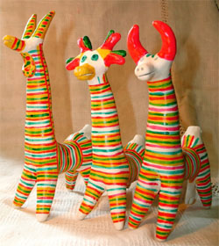
Народное искусство, жизнерадостное по колориту, живое и динамичное по рисунку, реалистическое в образах, пленяет и очаровывает детей, отвечает их эстетическим чувствам. Постигая это искусство, дети в доступной форме усваивают нравы и обычаи своего народа.
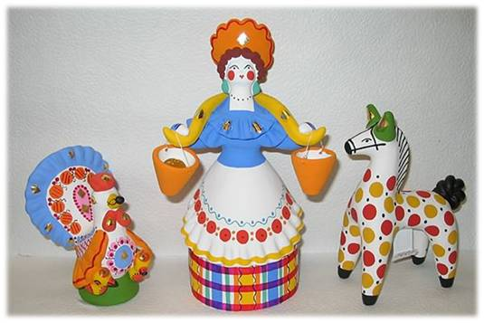
К народному искусству детей в саду мы начинаем приобщать, начиная с младшего дошкольного возраста, где ребята впервые знакомятся с простыми для их выполнения элементами Филимоновской и дымковской росписи. На занятиях в средней группе дети знания о дымковской и филимоновской росписи расширяются, и набор элементов росписи увеличивается.
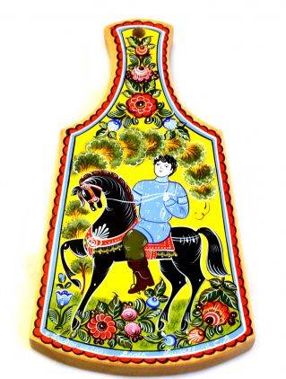
На занятиях детей старшего возраста все полученные ранее знания повторяются, и дополняются и к этим знаниям добавляются новые для детей народные промыслы, такие как Хохлома, Гжель, Городецкая роспись.
А в подготовительной группе добавляются еще Жостово и Полхов-Майдан.
Решение вопросов эстетического воспитания лишь на занятиях изобразительной деятельности только лишь в детском саду не приведёт к желаемым результатам. Поэтому родителям необходимо стараться учить детей видеть прекрасное в природе, слышать в музыке, чувствовать в поэзии и в результате передавать увиденное посредством воображения.

Помните, чем больше мастерства в детской руке ,тем умнее ребёнок.

Федорова Е.В.

